Séminaire inter-CATI | PEPI-2G
Le séminaire CATI/PEPI-2G s'est déroulé en 2024 sur la Côte d'Azur, à Saint-Raphaël du mardi 15 midi au jeudi 17 octobre 2024 14h. Le Best Western Hôtel La Marina a été réservé en résidentiel pour accueillir 45 personnes, membres représentatifs de nos communautés issues des 18 CATI de la troisième génération et/ou de la communauté PEPI dans sa seconde génération. Le programme était articulé autour de plénières, retours d'expériences sur les SaPIs financés de 2022 à 2024, et d'ateliers, avec une coloration Intelligence Artificielle.
- Les présentations sont accessibles ici : https://nextcloud.inrae.fr/s/JEK9Qesdz6Azskx ou tout au long du programme en suivant.
- Le PAD utilisé durant le séminaire pour la prise de notes : https://pad-public.inrae.fr/p/S%C3%A9minaire_inter-CATI_2024, ainsi qu'un format exporté stabilisé
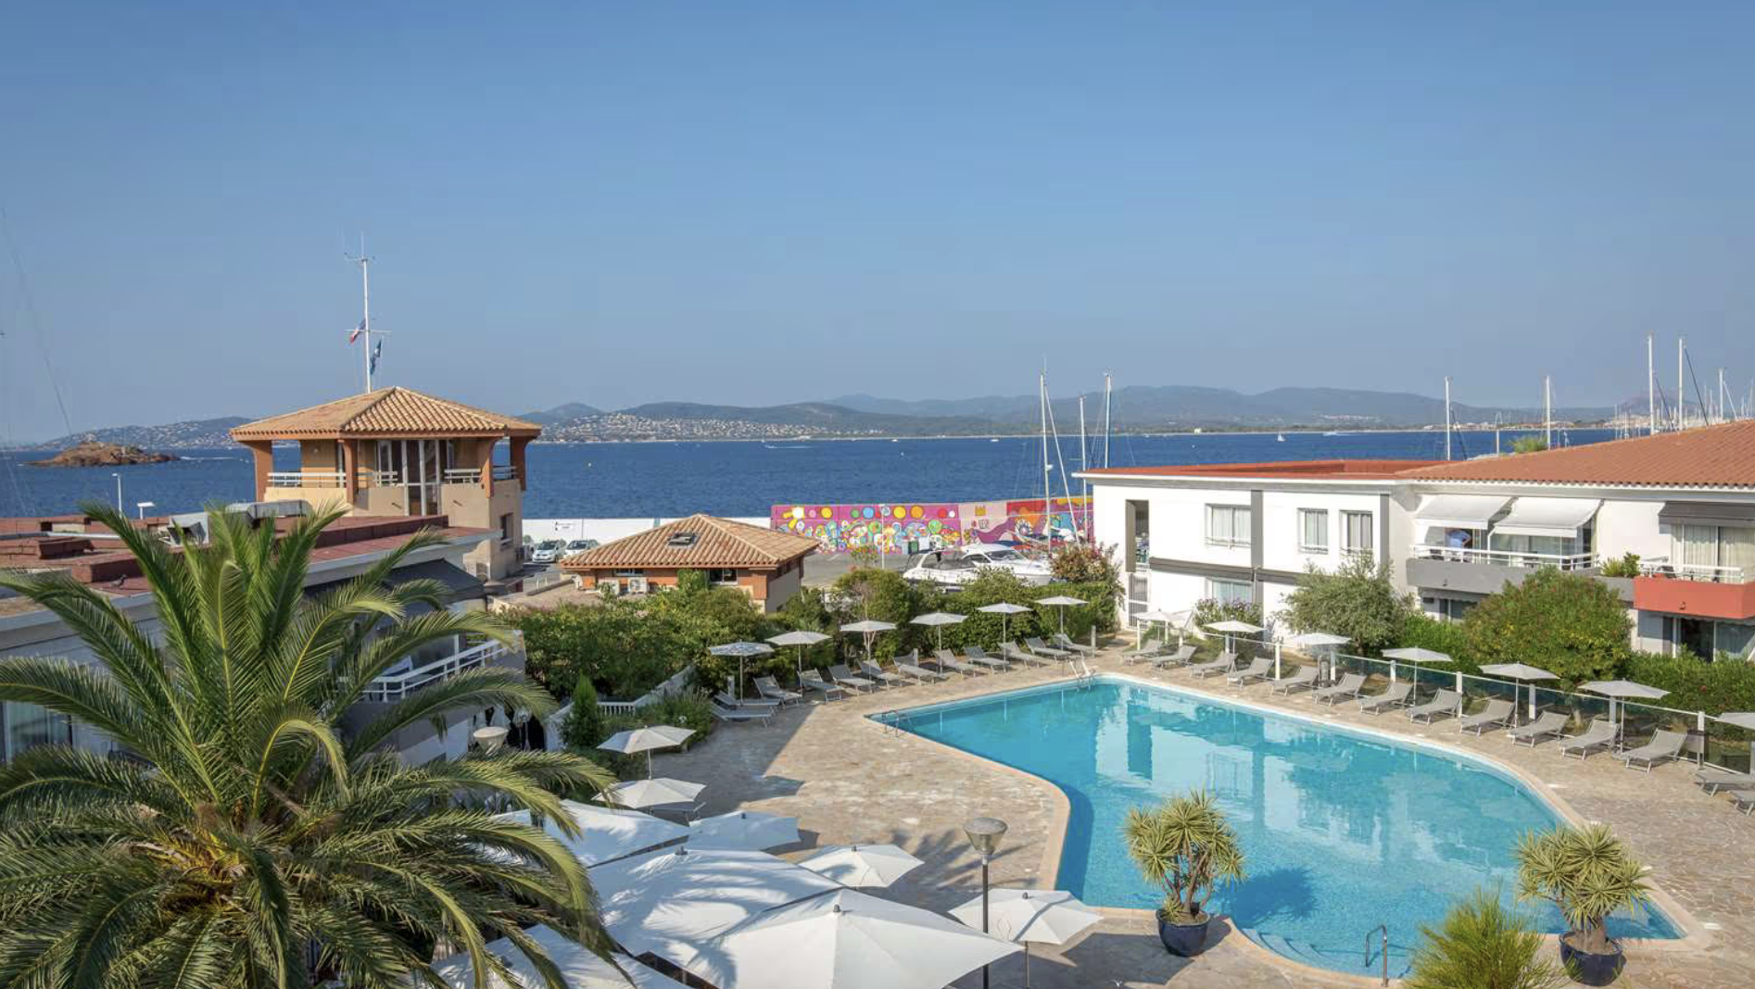
Lieu : Best Western Hôtel La Marina - 30 Place de la Marina - 83700 Saint-Raphaël
Dates : du mardi 15 octobre 12h au jeudi 17 octobre 2024 14h
Inscriptions :
Les inscriptions étaient ouvertes du 26 juin au 4 octobre 2024 : https://sondages.inrae.fr/index.php/699532
Programme
J1 après-midi : mardi 15 octobre
14h00 : Introduction du séminaire
14h20 - 14h35 : Présentation PEPI-2G
14h35 - 14h50 : Présentation Pépinière Numérique
14h50 - 15h05 : Présentation réseau RDO/RDS
15h05 - 15h20 : Présentation CAMNI 2
15h20 - 16h : CATI 4ième génération & échanges
16h - 16h30 : Pause
16h30 - 16h40 : Présentation du Portail du numérique scientifique
16h25 - 17h05 : Présentation du futur outil pour les CATIs
Temps libre
19h : Diner
J2 matin : mercredi 16 octobre
09h - 9h25 : SaPI présentation
09h25-10h45 : Retours des SaPI
5 min par SaPI avec Canevas : objectifs / réalisations / suites données
- * Sk8
- * SysInfoInrae
- * Hackathons inter-CATI omiques
- * MAUI
- * [https://nextcloud.inrae.fr/s/RitDdLgQ64L9wqK|Code4Graph]]
- * LoRaWAN
- * Semantic Linked Data
- * INRAgilE
- * PANANNOT
10h45-11h15 : Pause
11h15-11h30 : Introduction aux Ateliers
- 6 ateliers en parallèle sur les thématiques suivantes (Animation réseau/communauté…, Infrastructures, Systèmes d’information, IA, Acquisition de données, Web sémantique), chaque participant disposant de 4 sessions pour participer aux ateliers structurés ainsi :
  - État des lieux (constats) et l’actualité de la thématique dans nos collectifs INRAE
  - Quelles sont les forces et faiblesses ?
  - Ce qu’on aimerait (+rêve) / besoins des collectifs sur la thématique
  - Perspective, mise en œuvre, projections et actions, dont SaPI, dans les CATIs, PEPI2G et Pépinières
11h30-12h15 : Ateliers Session 1 (45’)
12h30 : Repas
14h00 - 14h45 : Ateliers Session 2 (45’)
14h45 - 15h10 : Ateliers Session 3 (25’)
15h10 - 15h35 : Ateliers Session 4 (25’)
15h35 - 16h05 : Pause
16h05 - 17h30 : Discussion en groupes de création de nouveaux projets / SaPIs sous forme de forum ouvert
16h05 - 17h : Par groupe, co-conception du projet Catalogue CATI (50 minutes/groupe)
19h : Cocktail
20h : Repas
J3 matin : jeudi 17 octobre
09h00-09h30 : Présentation de NOVAE
09h30-10h30 : Restitution des 6 Ateliers
- * Animation
Infrastructures] ** [[https://nextcloud.inrae.fr/s/k66FoptcrDbmjjC|Intelligence Artificielle Web sémantique
10h30-11h00 : Pause
11h00-11h45 : Retours sur des propositions de SaPIs, des groupes de travail (GT) PEPI
11h45-12h00 : Clôture
12h00-14h00 : Repas

